МІНІСТЕРСТВО ОСВІТИ І НАУКИ УКРАЇНИ
Одеський національний політехнічний університет
Інститут комп’ютерних систем
Кафедра інформаційних систем

Звіт
Лабораторної роботи №6
З предмету «Операційні системи»
Тема: «Основи керування правами доступу до файлової системи»

Виконав:
Студент групи АІ-201
Кебап Д.О.
Перевірили:
Блажко О.А.

Одеса 2021
Мета роботи: придбання навичок керування правами доступу до файлової системи в ОС Linux.
Завдання для виконання:
2.1 В своєму домашньому каталозі на віддаленому Linux-сервері підготуйте файли наступних типів, більшість з яких вже було створено у попередніх лабораторних роботах:
− текстовий пустий файл;
− текстовий файл;
− текстовий html-файл;
− бінарний pdf-файл
− спеціальний текстовий doc-файл;
− текстовий скриптовий файл;
− каталог.
2.2 Для кожного з вказаних файлів отримайте дескриптори файлів.
2.3 Отримайте значення inode для всіх файлів вашого домашнього каталогу
2.4 Для одного з текстових файлів створіть два файли жорстких зв`язки з назвами hard_link_1, hard_link_2
2.5 Отримайте значення inode для створених файлів жорстких зв`язків
2.6 Для одного з файлів жорсткого зв`язку створіть файл символічного зв`язку з назвою sym_link_1
2.7 Отримайте значення inode для створеного файлу символічного зв`язку
2.8 Видаліть файл жорсткого зв`язку, для якого був створений файл символічного зв`язку
2.9 Отримайте значення inode для створеного файлу символічного зв`язку
2.10 Повторно створіть файл жорсткого зв`язку
2.11 Перегляньте права доступу до створених файлів жорстких та символічного зв`язку
2.12 Надайте символьні права доступу до файлу, назва якого співпадає з вашим прізвищем латиницею, та перевірте обмеження прав доступу, виконавши відповідні команди роботи з файлами:
− варіант взяти з колонки «Права доступу 1» таблиці 5;
− вказано лише права, які необхідно встановити та не вказано права, які необхідно зняти;
− тип файлу не повинен протирічити визначеним правам.
2.13 Надайте числові десяткові права доступу до файлу, назва якого співпадає з вашим прізвищем латиницею, та перевірте обмеження прав доступу, виконавши відповідні команди роботи з файлами:
− варіант взяти з колонки «Права доступу 2» таблиці 5;
− вказано лише права, які необхідно встановити та не вказано права, які необхідно зняти;
− тип файлу не повинен протирічити визначеним правам.
2.14 Створіть новий каталог з декількома текстовими файлами та зробіть з нього «темний» каталог. Вказано лише права, які необхідно встановити та не вказано права, які необхідно зняти.

Виконання завдань:
2.2 Для кожного з вказаних файлів отримайте дескриптори файлів.
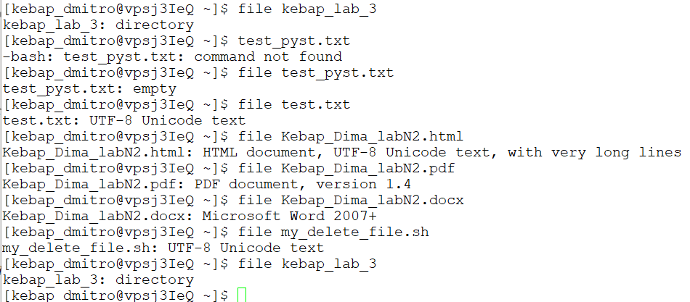

2.3 Отримайте значення inode для всіх файлів вашого домашнього каталогу
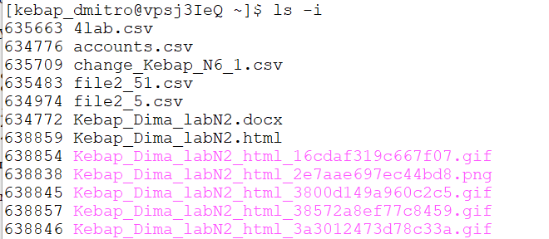
2.4 Для одного з текстових файлів створіть два файли жорстких зв`язки з назвами hard_link_1, hard_link_2
2.5 Отримайте значення inode для створених файлів жорстких зв`язків
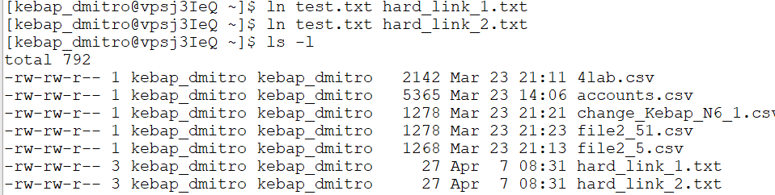
2.6 Для одного з файлів жорсткого зв`язку створіть файл символічного зв`язку з назвою sym_link_1
2.7 Отримайте значення inode для створеного файлу символічного зв`язку
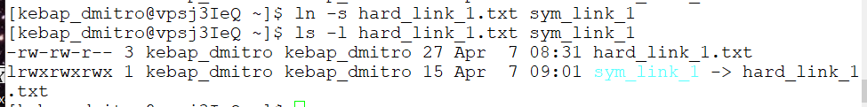
2.8 Видаліть файл жорсткого зв`язку, для якого був створений файл символічного зв`язку
2.9 Отримайте значення inode для створеного файлу символічного зв`язку
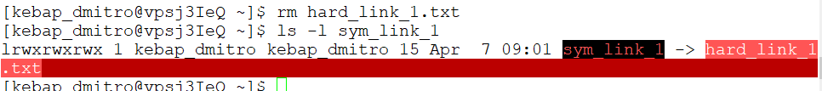
2.10 Повторно створіть файл жорсткого зв`язку
2.11 Перегляньте права доступу до створених файлів жорстких та символічного зв`язку
2.12 Надайте символьні права доступу до файлу, назва якого співпадає з вашим прізвищем латиницею, та перевірте обмеження прав доступу, виконавши відповідні команди роботи з файлами:
− варіант взяти з колонки «Права доступу 1» таблиці 5;
− вказано лише права, які необхідно встановити та не вказано права, які необхідно зняти;
− тип файлу не повинен протирічити визначеним правам.
2.13 Надайте числові десяткові права доступу до файлу, назва якого співпадає з вашим прізвищем латиницею, та перевірте обмеження прав доступу, виконавши відповідні команди роботи з файлами:
− варіант взяти з колонки «Права доступу 2» таблиці 5;
− вказано лише права, які необхідно встановити та не вказано права, які необхідно зняти;
− тип файлу не повинен протирічити визначеним правам.
2.14 Створіть новий каталог з декількома текстовими файлами та зробіть з нього «темний» каталог. Вказано лише права, які необхідно встановити та не вказано права, які необхідно зняти.
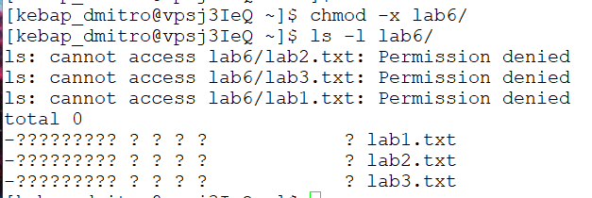
Висновок: Дана робота проводилася на сервері Lunix за адресою з
IP = 91.219.60.189, навчився керувати правами доступу до файлової системи в ОС Unix.

